《轻型汽车车外噪声测量工况》编制说明

**一、工作简况**

1.1 任务来源

《轻型汽车车外噪声测量工况》团体标准是由中国汽车工程学会批准立项。文件号中汽学函【2018】 号，任务号为：2018-29。本标准由中国汽车工程学会环境保护分会提出，中国汽车技术研究中心有限公司起草。

1.2编制背景与目标

噪声环境污染已成为公众最为关心、关注的环境问题，而车辆噪声作为影响城市噪声环境的重要组成部分，应该得到严格控制和管理。

现行的轻型车车外噪声标准GB1495-2002 《汽车加速行驶车外噪声限值及测量方法》参照了ISO 362:1998 标准，GB1495-2002旨在控制车辆在最恶劣工况下（全油门加速）的噪声水平，以期达到控制城市交通环境噪声的目的，其监测的指标为车辆在特定档位、全油门加速工况的噪声声压级值。本标准以中国工况项目采集的海量车辆实际运行数据为基础，提出一种能够用于真实反映我国轻型车行驶实际噪声水平的测量工况。

1.3主要工作过程

本标准由中国汽车技术研究中心有限公司进行起草，于2017年开始学习，对国际标准化组织（ISO）、欧洲、美国的现行车外噪声标准进行了收集、研究和对比；调研我国现行的车外噪声标准GB 1495-2002法规及其实施情况；确定了轻型车车外噪声测量工况的开发技术方案。

2018年6月27日在昆明召开了“中国工况”系列标准立项审查会，会议上由中国汽车技术研究中心有限公司对本标准的任务来源、技术方案等进行了简要介绍，并宣布成立标准起草组。

本标准于2018年9月至2018年11月，根据中国工况大数据分析结果，设计了噪声工况标准体系以及测量工况的具体试验方法及性能要求；2018年11月至12月进行了标准草案编写工作；2019年1月份组织专家会议，对草案进行了修改及讨论。

起草组根据讨论意见进一步优化工况，2019年5月30日形成征求意见稿。接下来会继续征求参考各方专家意见，修改征求意见稿，形成标准送审稿。

2019年11月22日，在北京召开标准审查会。

**二、标准编制原则和主要内容**

2.1标准制定原则

本标准是贯彻落实《关于加强环境噪声污染防治工作改善城乡声环境质量的指导意见》中要求有关部门制定的铁路、交通和民航“十二五”规划中应有交通噪声污染防治内容，加强环境噪声污染防治法修订调研工作及时研究解决规划和计划并抓紧拟订环境噪声污染防治相关法规、规章，推动环境噪声污染防治地方性法规的制定和完善等有关内容的重要措施。

标准制定过程中，对国际标准化组织（ISO）、欧洲、美国的现行车外噪声标准进行了收集、研究和对比；调研现有的车外噪声标准法规的实施情况及汽车噪声水平；基于中国工况项目采集的海量车辆实际运行数据，提出了中国轻型汽车车外噪声测量工况的开发技术路线，令测量工况能够真实反映我国轻型车的市区道路正常行驶情景，充分覆盖产生交通噪声的典型场景。

2.2 标准主要技术内容

本标准共分为4章，规定了适用于M1类、N1类和最大设计总质量不高于3500kg的M2类车辆的车外噪声测量工况的构成。内容包括范围、规范性引用文件、术语和定义及工况构成。

2.2.1 噪声测量工况开发技术路线

定位我国轻型车噪声排放情况选择车辆产生市区交通噪声的典型场景， 从中国工况项目采集的海量车辆实际行驶数据中提取并建立场景对应的信息库，为测量工况体系构成的设计提供理论指导；进一步计算场景信息库的关键参数特征，为特定工况条件下进行噪声测量时的性能要求和试验方法的确定提供数据支持。

2.2.2 现有噪声工况概况

汽车行业目前执行的环保噪声标准为GB 1495-2002 《汽车加速行驶车外噪声限值及测量方法》；意在控制车辆在最恶劣工况下（全油门加速）的噪声水平，以期达到控制城市交通环境噪声的目的，其监测的指标为车辆在特定档位、全油门加速工况下发出的声压级值。

我国现在拟参考欧洲ISO 362-1（2007）噪声标准制定车外噪声标准。该标准根据欧洲轻型车情况进行设计，研究车辆以特定车速正常行驶时的高加速工况。根据ISO统计结果，欧洲车辆在市区加速行驶时，50km/h区间的车速分布比例明显高于其他区间，如图1所示，故指定该车速为测量工况的试验车速。

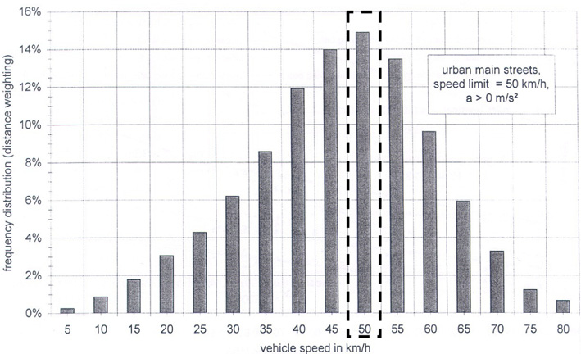

图1 欧洲车辆的加速车速分布情况

标准规定了试验车速下的匀速行驶工况和全油门加速工况，通过对两种工况下噪声测量结果进行加权复现车辆在道路正常行驶加速度条件下的噪声值。各工况下的性能要求根据车辆参数拟合确定。具体测量方法如下：

* 对多个车辆样本进行调查，拟合比功率和加速度的计算公式；计算特定车辆的全油门加速度及道路正常行驶加速度的理论值。
* 以能满足50km/h全油门加速的档位进行测量，若存在两个满足的档位，则分别测量并加权结果。
* 根据试验加速度，对50km/h试验车速下的全油门加速和匀速测量的噪声结果进行加权，从而复现车辆在实际正常加速过程中的高加速度情景。

2.2.3 噪声工况标准体系设计

1）中国行驶工况分析

为了令测量工况能够充分而真实地表现我国车辆的噪声排放，需要对车辆在我国的真实行驶情景进行广泛深入的研究，挖掘反映典型噪声场景的数据信息；以此为根据设计工况体系构成，确定测量时的性能条件和试验方法。

“中国工况”项目历时3年对全国41个代表城市5048辆车进行了大规模行驶数据实时采集，覆盖多种车型。采集数据能全面真实地反映我国车辆行驶工况，具备开发汽车车外噪声测量工况的条件。

以中国工况数据库为基础，从运行时间和里程两方面统计我国车辆总体车速分布，如图2所示。

图2 中国工况统计的车速分布情况

从图2可以看出：我国车辆实际运行情况具有以下特点。

* 我国车辆在30-70km/h车速区间附近里程分布较高。
* 和欧洲相比，我国车辆车速分布较分散。
* 和欧洲相比，我国车辆怠速时间比例较高。

2）车外噪声测量工况体系设计

* 车辆起步过程是产生市区交通噪声的典型场景；我国车辆怠速比例较高，起步频繁，有必要在工况体系中设计起步条件下的测量工况，实现对该场景车辆噪声的管控。
* 车辆以较高加速度行驶是产生市区交通噪声的典型场景；有必要在工况体系中设计加速行驶条件下的测量工况，实现对该场景车辆噪声的管控。我国车速分布较分散，有必要设定多个试验车速进行测量。
* 车辆在市区快速路上高速匀速行驶是产生市区交通噪声的典型场景，有必要在工况体系中设计匀速行驶条件下的测量工况，实现对该场景车辆噪声的管控。我国车速分布较分散，有必要设定多个试验车速进行测量。

最终确定的团标噪声工况标准体系包括起步条件下的测量工况、加速行驶条件下的测量工况、匀速行驶条件下的测量工况。

2.3关键技术问题说明

2.3.1 起步条件下的测量工况

确定车辆在起步条件下进行车外噪声情况测量的性能要求及试验方法的技术路线如下：

1）起步过程信息库建立：定义从车辆起步到从一档转到二档为一个起步过程；从中国工况采集的车队行驶数据库中提取起步过程，获取对应的实时信息，建立起步过程信息库。

2）性能要求确定：统计起步过程信息库的关键特征参数，确定测量工况的加速度和转速边界条件等性能要求，如表1所示：

表1：典型车队的起步过程特征

|  |  |  |  |  |
| --- | --- | --- | --- | --- |
| 分位数 | 50% | 90% | 95% | 99% |
| 平均加速度(m/s2) | 0.98 | 1.75 | 1.94 | 2.64 |
| 最大转速(rpm) | 1861 | 2141 | 2222 | 2429.14 |
| 平均行驶距离(m) | 12.97 | 21.83 | 29 | 49.17 |
| 瞬时车速（km/h) | 13.2 | 15.9 | 16.7 | 18.74 |

3）试验车辆采用1档（或D档位置），从车辆参考点在距离AA’线不少于5m处起步，通过AA’线开始噪声测量，通过测量区，至BB’线结束噪声测量，其纵向中心平面接近CC’线。测量过程中车辆加速度不低于1m/s2，不高于3m/s2。发动机转速不高于80%额定转速。

注：车辆行驶中心线（CC′）为车辆在测试场地上行驶时所沿的标准线。加速始端线（AA′）为测试场地上垂直于车辆行驶中心线的标志线，标志噪声测量区域的开始；加速终端线（BB′）为测试场地上垂直于车辆行驶中心线的标志线，标志噪声测量区域的结束；详情见图3。

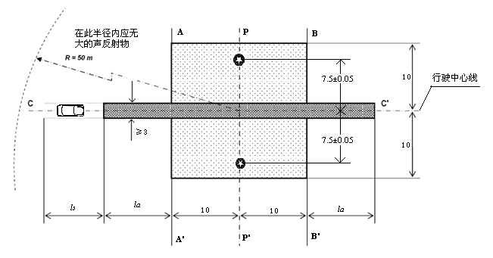

尺寸单位：m

最小的标准测量驾驶车道， 声传播区域， 传声器（高度：1.2m）；

*ls* 为加速连 接段， *la* 为最小标准测量驾驶车道延伸长度（长度：5m）

图3 测试场地和测量区及传声器的布置

2.3.2 加速行驶条件下的测量工况

确定车辆在加速行驶条件下进行车外噪声测量时的性能要求及试验方法的技术路线如下：

1）试验车速确定：根据中国工况车速分布情况确定30km/h、50km/h、70km/h的三个速度点，指定为车辆在加速行驶条件下测量时规定的试验车速。

2）加速信息库建立：对三个试验车速，分别从中国工况数据库中提取车队在附近区间以大于0的加速度行驶时采集的实时数据，建立加速信息库。统计其关键参数特征，确定测量工况的试验档位及加速度、转速边界条件等性能要求。

3）试验档位确定：车辆以低档位加速时发动机产生噪声较大，是产生市区交通噪声的典型情景。为反映该情景，以车辆实际行驶时可能出现，但比较少见的低档位作为测量工况的试验档位。

以各试验车速的加速信息库为基础统计档位分布情况，选择存在一定分布，但频率较低的低档位，设定为该试验速度下进行加速噪声测量时采用的试验档位。

各试验车速区间的档位分布情况如表2所示：

表2：车队在试验车速下加速时的档位分布（%）

|  |  |  |  |
| --- | --- | --- | --- |
| 档位 | 试验车速区间(km/h) | | |
| 25~35 | 45~55 | 65~75 |
| 1档 | 0.01 | 0.00 | 0.00 |
| 2档 | 1.89 | 0.00 | 0.00 |
| 3档 | 41.88 | 0.97 | 0.02 |
| 4档 | 44.68 | 32.28 | 3.32 |
| 5档 | 11.22 | 66.52 | 96.59 |

从表中可以看出，车辆在30km/h附近加速时，2档的使用频率在2%左右；在50km/h附近加速时，3档的使用频率在1%左右；在70km/h附近加速时，4档的使用频率在3.5%左右；可作为各试验车速的试验档位。

对统计获得的试验档位结果进行参数拟合，生成建立在试验车辆前进档总数Ngears上的公式，各试验车速对应的推荐档位公式如下：

|  |  |
| --- | --- |
| 试验车速(km/h) | 试验档位公式 |
| 30 | （1+Ngears/2）/2向上圆整 |
| 50 | （Ngears/2）向上圆整 |
| 70 | （Ngears+Ngears/2）/2向上圆整 |

此外，对于自动档的车辆，不对试验档位做要求。

4）加速度边界条件确定：统计各试验车速附近区间的加速度分布情况，定位加速度较大，即噪声排放程度较高的情景：取50%分位点附近加速度值作为试验车速区间加速度下限，取99%分位点附近加速度值作为试验车速区间加速度上限。

车队在试验车速区间的加速度分布情况如图3所示：

C:\Users\Administrator\Desktop\新建文件夹\30.tif

(a) 25~35km/h车速区间的加速度分布

C:\Users\Administrator\Desktop\新建文件夹\50.tif

(b) 45~55km/h车速区间的加速度分布

C:\Users\Administrator\Desktop\新建文件夹\70.tif

(c) 45~55km/h车速区间的加速度分布

图3：车队在试验车速区间的加速度分布情况

根据分布情况统计获得各试验车速对应的加速度边界条件值，如表4所示：

表4：试验车速区间的加速度边界条件值

|  |  |  |
| --- | --- | --- |
| 试验车速(km/h) | 加速度下限(m/s2) | 加速度上限(m/s2) |
| 30 | 0.5 | 3.5 |
| 50 | 0.35 | 3 |
| 70 |  | 2 |

5）发动机转速上限确定：对于各试验车速区间，统计车队在加速时的发动机转速分布情况，设定试验转速不超过额定转速的80%。

6）试验车辆依次以三个试验车速进行车外噪声测量，测量方法如下：

车辆参考点接近AA’线开始噪声测量，直线加速通过测量区，至BB’线结束噪声测量；参考点通过PP’线时的实测车速接近规定试验车速；测量过程中，车辆加速度控制在试验车速区间规定的加速度边界条件内；采用试验档位；发动机转速不超过转速上限。

2.3.3 匀速行驶条件下的测量工况

确定车辆在匀速行驶条件下进行车外噪声测量时的性能要求及试验方法的技术路线如下：

1）试验车速确定：根据中国工况车速分布情况，在加速工况未覆盖的高速区间确定80km/h，100km/h两个速度点，指定为车辆在匀速行驶条件下测量时规定的试验车速。

2）试验车辆依次以两个试验车速进行车外噪声测量，测量方法如下：

车辆参考点接近AA’线开始噪声测量，以接近试验车速的实测车速匀速行驶通过测量区，至BB’线结束噪声测量；其纵向中心平面应接近CC’线；测量过程中试验档位为最高档（D档位置）。

2.4标准主要内容的论据

1）中国工况数据库对我国轻型车实际运行情况的合度和覆盖性都较高，以此为基础构建测量工况，具有较高的真实性和全面性。

2）从实际行驶数据中定位典型噪声排放场景并建立对应的信息库，以此为基础设计多行驶条件工况体系，具有较高的针对性和匹配性。

3）对场景信息库进行定性分析和定量评估，以此为基础确定各行驶条件下测量时的具体性能要求和试验方法，具有较高的可靠性和合理性。

2.5标准工作基础

起草单位中国汽车技术研究中心有限公司具备独立的第三方汽车产品检测及技术服务机构。起草单位承担了工信部下达的“中国新能源汽车产品检测工况研究和开发”项目，在全国41个典型城市建立行驶数据库并开发了中国工况体系，有着丰富的工况开发经验和数据基础。

**三、主要试验（或验证）情况分析**

**四、标准中涉及专利的情况**

本标准不涉及专利。

**五、预期达到的社会效益、对产业发展的作用的情况**

该标准根据我国车辆实际运行情况提出了一套由起步、加速行驶、匀速行驶条件组成的车外噪声测量工况体系，充分真实地反映产生市内交通噪声的典型场景。应用中国工况来定位中国噪声问题，对于汽车产业噪声控制水平的提高和政府的监管具有重要意义。

**六、采用国际标准和国外先进标准情况，与国际、国外同类标准水平的对比情况，国内外关键指标对比分析或与测试的国外样品、样机的相关数据对比情况**

尚无。

**七、在标准体系中的位置，与现行相关法律、法规、规章及相关标准，特别是强制性标准的协调性**

本标准符合国家有关法律、法规和相关强制性标准的要求，与现行的国家标准、行业标准相协调。

**八、重大分歧意见的处理经过和依据**

尚无。

**九、标准性质的建议说明**

本标准为中国标准化协会标准，属于团体标准,供协会会员和社会自愿使用。

**十、贯彻标准的要求和措施建议**

在本标准测量工况包括的三种行驶条件，特定工况条件下的噪声测量按照本标准提出的试验方法进行。需对试验人员进行理论学习和操作培训，保证方法操作的准确性。

**十一、废止现行相关标准的建议**

无。

**十二、其他应予说明的事项**

无。

标准起草工作组

2019年11月27日